Informatieblad – Braziliaanse zeepaardje

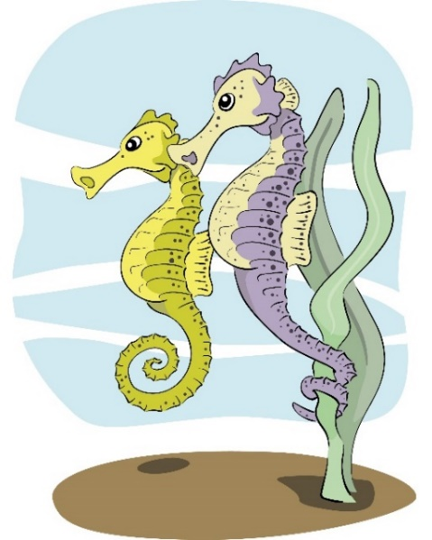

Hallo, ik ben een zeepaardje. Ik wil jullie graag uitleggen wat biodiversiteit is en waarom het zo belangrijk is voor mijn familie in het wild.

**Verschillen binnen een soort**

Wisten jullie dat zeepaardjes vissen zijn? Misschien denken jullie wel dat wij zeepaardjes allemaal op elkaar lijken met onze hoofdjes die lijken op dat van een paard, maar toch zijn we allemaal anders. Wij verschillen van kleur en grote. Net als de kinderen in jullie klas, verschillen wij dus ook van elkaar. Ik ben geel en ik kan me bijvoorbeeld het beste verstoppen tussen geelgroene planten. Mijn paarse neef valt juist niet op tussen paars koraal. We kunnen onze kleur ook een beetje aanpassen aan de omgeving. Door onze kleur aan te passen, vallen we minder op en kunnen we ons verstoppen voor roofdieren. Dat noem je camouflage. Als onze leefomgeving verandert, bijvoorbeeld door het doodgaan van een koraalrif, moeten we op zoek naar een ander gebied. Hoe meer wij van elkaar verschillen, hoe groter de kans dat er zeepaardjes zijn, die zich kunnen aanpassen aan de nieuwe leefomgeving.

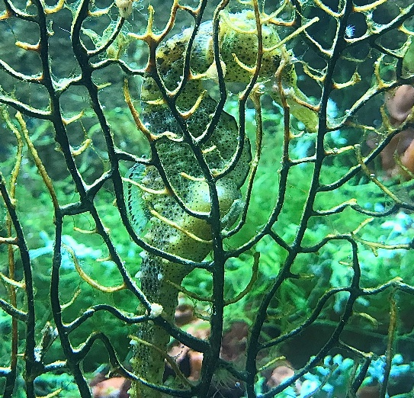

Kan je me zien? Door mijn gele kleur val ik bijna niet op tussen deze planten (foto: Rebekah Tauritz)

**121212121212121212121212121212121212q**

Hoe meer verschillen tussen soortgenoten, hoe groter de biodiversiteit binnen de soort.

**Verschillen tussen soorten**

Natuurlijk zijn er nog grotere verschillen tussen zeepaardjes en andere vissen. Als één van de weinige vissoorten zwemmen wij rechtop. Zeepaardjes horen bij de langzaamste zwemmers in de zee. Dat komt omdat we geen staartvin hebben zoals andere vissen. We zijn dus heel wat langzamer dan de zeilvis. Dat is de snelst zwemmende vis in de zee. Als wij sneller vooruit willen komen, gebruiken we de stromingen van de zee. En als we ergens even willen blijven hangen, krullen we onze staart gewoon om de stengel van een plant.

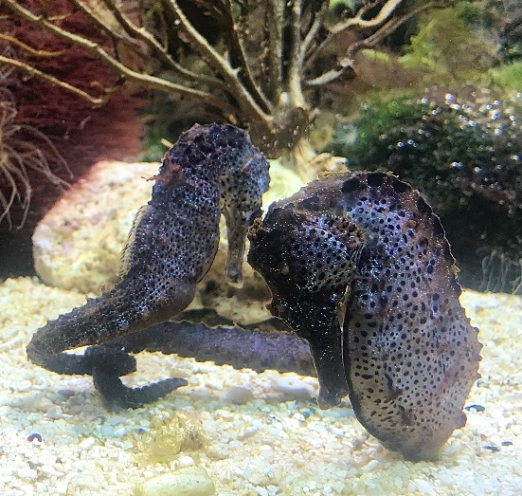

(foto: Rebekah Tauritz)

Wist je trouwens dat bij zeepaardjes niet het vrouwtje, maar het mannetje de jongen krijgt? Het mannetje heeft net als een vrouwtjes kangoeroe een broedbuidel. Daar legt het vrouwtje haar eitjes in. Als de jonge zeepaardjes uit de buidel komen zijn ze zelfstandig en gaan meteen hun eigen weg.

Hoe meer verschillende soorten dieren er zijn, hoe groter de biodiversiteit.

**Relaties tussen levensvormen**

Wij zeepaardjes jagen overdag op plankton, kreeftjes en kleine visjes. We zuigen ons eten door onze snuit naar binnen. Omdat we een kleine mond en geen tanden hebben, kunnen we alleen kleine prooien eten. Om voldoende voedingstoffen binnen te krijgen, moeten we daarom veel prooien eten. We verstoppen ons tussen de waterplanten en het kleurrijke koraal om ons eten te vangen. Wisten jullie dat koraal bestaat uit ontelbaar veel kleine koraaldiertjes? Met deze dieren hebben wij dus een belangrijke relatie.

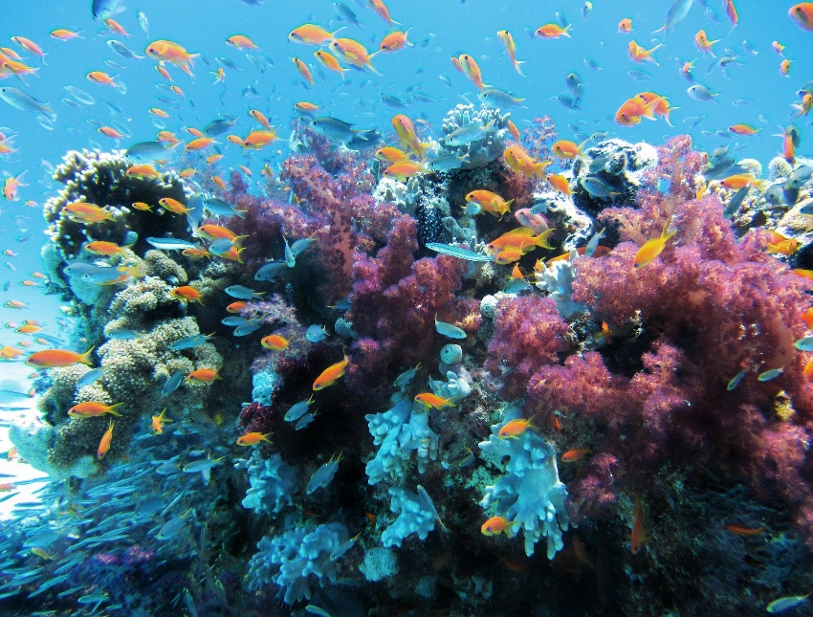

Een gezond koraalrif bestaat uit ontzettend veel dieren, planten en goede bacteriën (foto: Pixabay)

Ons lichaam bestaat uit harde ringen. Die zorgen ervoor dat wij een stevig lichaam hebben. We zijn hierdoor niet zo lenig, maar veel dieren vinden ons daarom ook te hard om op te eten. We hebben dus niet zoveel natuurlijke vijanden. Toch moeten we wel uitkijken voor krabben, zeeschildpadden en sommige vissen, zoals roggen en tonijn. Want die soorten lusten nog wel eens een zeepaardje. Gelukkig kunnen veel zeedieren ons door onze schutkleuren bijna niet zien tussen zeegrassen, wieren en koraal.

Om te overleven hebben wij zeepaardjes andere levensvormen nodig zoals plankton en kreeftjes die we opeten en koraal waar we tussen schuilen. Bacteriën in onze darmen helpen met de vertering van voedsel. Er zijn geen dieren die alleen maar zeepaardjes eten. Wel zijn er dieren, zoals zeeschildpadden en sommige vissen, die ons gelijk opeten als ze ons toevallig tegenkomen. Met deze soorten hebben we dus geen fijne relatie.

Hoe meer biodiversiteit, hoe meer verschillende levensvormen de kans krijgen om te overleven.

**Verschillende leefgebieden**

Er zijn veel verschillende soorten zeepaardjes, we leven over de hele wereld. Wij Braziliaanse zeepaardjes leven in de zeeën rondom Midden- en Zuid-Amerika. Jij vindt het vast ook aangenaam waar wij wonen, want we houden van warm water van zo’n 24 graden. Ook andere zeepaardjes houden van warm water, daarom komen de meeste zeepaardjes in de tropen voor. Je vindt ons vooral langs de kust waar het water minder diep is. Wij wonen graag in mangrovebossen, koraalriffen en gebieden met veel waterplanten. Hier kunnen we ons goed verstoppen en vinden we gemakkelijk ons voedsel. We leven het liefst in kleine groepen. Zoals jullie zien kan het zeepaardje niet zonder warm zeewater met waterplanten, zoals de panda niet zonder bamboebossen kan en de Humboldt pinguïn niet zonder de zee en het strand.

Hoe meer verschillende leefgebieden er zijn, hoe groter de biodiversiteit is.